**SE Arcade Brugervejledning**

**SE Arcade Launcher**

**Juni 2021**

**Version 1.0.0.0**

Læs brugervejledningen omhyggeligt, og husk den, inden du bruger denne enhed.

Sæt denne manual inden for berøring af din reference når som helst.

**INDHOLDSFORTEGNELSE Sidenummer:**

**Forside**……………………………………………………………………………………………….......... 1

**Indholdsfortegnelse**…………………………………………………………………………………. 2

**Advarsler og sikkerhedsforholdsregler**……………………………………………………… 3

Håndtering af enheden på en korrekt måde………………………………………………………. 3

Beskyttelse af enheden mod skader………………………………………………………………… 3

Hvad skal man gøre og ikke gøre med enheden…………………………………………………… 3Unormal adfærd…………………………………………………………………………………….... 3

**Systemkrav**……………………………………………………………………………………............. 4

Anbefalede Konfigurationer…………………………………………………………………………. 4

MinimumKrav…………………………………………………………………………………......... 4

Andre krav til krav………………………………………………………………………………….... 4

**Generel information om software**…………………………………………………………..... 5

**Kontosystem**……………………………………………………………………………………………... 5

Sådan logger du ind…………………………………………………………………................... 5

Sådan oprettes / redigeres en konto……………………………………………………………….. 5

**Installation**………………………………………………………………………………………………… 6

Første gang opsætning…………………………………………………………………………….... 6

Geninstallation………………………………………………………………………………………... 6

**Brugsanvisning**………………………………………………………………………………………….. 6

Introduktion…………………………………………………………………………………………… 6

Menusider……………………………………………………………………………………………… 6

Hori Fighting Stick Controls………………………………………………………………………….. 7

kendte problemer…………………………………………………………………………………….. 7

Godt at vide…………………………………………………………………………………………... 7

**Bygge detaljer**……………………………………………………………………………………………. 8

**ADVARSLER OG SIKKERHEDSFORANSTALTNINGER**

**Af sikkerhedsmæssige årsager.**

Følgende forslag skal overholdes:

**Visse procedurer kræver en kvalificeret person, der har erfaring med enheden. For sådan instruktioner, skal en kvalificeret person tage sig af jobbet.**

* *Ellers kan der opstå elektrisk stød, problemer med enheden eller en alvorlig ulykke.*
* *Udskiftning af enhedens dele, inspektion og vedligeholdelse af enheden og fejlfinding må kun tildeles en kvalificeret person, der har erfaring med enheden, såsom en voksen.*

**Sørg for at konsultere en erfaren voksen, når du opsætter, flytter eller transporterer dette produkt.**

* *Dette produkt bør ikke opsættes, flyttes eller transporteres af andre end en erfaren voksen.*
* *Når du installerer dette produkt, må du ikke anvende unødig kraft på bevægelige dele. Ellers kan der opstå personskade og ulykke, eller produktet kan blive beskadiget.*

**Beskyt enheden mod:**

* *Regn eller fugt.*
* *Direkte sollys.*
* *Direkte varme fra klimaanlæg og varmeudstyr osv...*
* *Farlige brandfarlige stoffer.*
* *Ellers kan der opstå en ulykke eller funktionsfejl.*

**Vigtige advarsler og bemærkninger:**

* *Enheden til indendørs brug installeres kun ikke udenfor.*
* *Stil ikke enheden i nærheden af ​​nødudgange.*
* *Anbring ikke beholdere, der indeholder kemikalier eller vand, på eller i nærheden af ​​enheden.*
* *Anbring ikke genstande i nærheden af ​​ventilationshullerne.*
* *Bøj ikke netledningen med magt, og anbring ikke tunge genstande på den.*
* *Tilslut eller tag aldrig netledningen ud med våde hænder.*
* *Skriv aldrig BARRY med controlleren på launcheren.*
* *Træk aldrig spilenheden ud ved at trække i netledningen.*
* *Sørg for at bruge indendørs ledninger inden for de specificerede spændingskrav. Brug den angivne klassifikation eller mere til forlængerledning.*
* *Sørg for at bruge den tilsluttede netledning.*
* *Sæt aldrig mere end en ledning ad gangen i stikkontakten.*
* *Læg ikke netledningen der, hvor folk går igennem.*
* *Sørg for at jordforbinde dette produkt.*
* *Udøv ikke overdreven kraft, når du bevæger enheden.*
* *Du må ikke ændre de systemrelaterede dipswitch-indstillinger.*

***Hvis der opstår abnormiteter såsom røg, dårlig lugt eller unormal støj fra enheden, skal du straks slukke for hovedafbryderen og tage netledningen ud af stikkontakten for at stoppe med at bruge den.***

* *Brug af enheden under unormale forhold kan resultere i brand eller ulykker.*

**SYSTEMKRAV**

***Anbefalede konfigurationer:***

*Vi anbefaler systemer, der opfylder eller overgår følgende specifikationer:*

***Processor (CPU):*** *Intel Core i5 (sjette generation eller nyere) eller tilsvarende*

***Grafikprocessor (GPU):*** *GeForce GTX 1060 (eller AMD, der svarer til det)*

***Hukommelse:*** *8 GB RAM*

***Opbevaring:*** *512 GB internt solid-state-drev (SSD) eller 1 TB intern harddisk*

***Operativ system:*** *Microsoft Windows 10 Professional x64*

***Skærm:*** *24 "LCD-skærm (1920 x 1080)*

***Minimumskrav:***

*Vi understøtter følgende mindste computerkonfigurationer.*

***Bemærk:*** *Følgende viser minimumskrav, der muliggør netværksforbindelse og andre grundlæggende funktioner. Hvis du planlægger at købe en ny computer, skal du bruge de anbefalede konfigurationer ovenfor.*

***Processor (CPU):****Intel Core i3 (sjette generation eller nyere) eller tilsvarende*

***Grafikprocessor (GPU):*** *GeForce GTX 750 (Eller AMD, der svarer til det)*

***Hukommelse:****4 GB RAM*

***Opbevaring:****250 GB internt lagerdrev*

***Operativ system:*** *Microsoft Windows 10 x64*

***Skærm:****15 "LCD-skærm (1920 x 1080)*

***Andre krav til krav:***

**Ethvert andet system, der kan fungere godt nok til at køre enkle emuleringer, vil være den bedste standard for denne enhed. Men de anbefalede konfigurationer er valgfri, men anbefales stærkt, hvis ejeren af ​​enheden planlægger at spille mere moderne spil på enheden.**

* *Ældre spil, ældre hardware.*
* *Nyere spil, nyere hardware.*

**GENEREL INFORMATION OM SOFTWARE**

*Den leverede software er lavet, så den låser computeren ned for at forhindre folk i at få adgang til systemet som administrator. For at låse computeren op skal du logge ind og angive et gyldigt administratorbrugernavn og adgangskode.*

*Softwaren er ikke påkrævet for at systemet skal fungere, det er bare en god måde at styre de spil og emulatorer, der udføres på systemet.*

**KONTOSYSTEM**

***Sådan logger du ind:***

*Softwaren indeholder en standardadministratorkonto, der kan ændres. Slet ikke denne konto, da den kan forårsage problemer i fremtiden. (Hav altid en administratorkonto, som du kender brugernavnet og adgangskoden til)*

***Standard administratorbrugernavn:*** *admin* ***Standardadgangskode til administrator:*** *admin*

1. *For at åbne loginprompten skal du klikke på profilbilledet i øverste venstre hjørne.*
2. *Indtast det ønskede brugernavn og adgangskode i de rigtige tekstfelter.*
3. *Klik på Fortsæt.*

*Administratorkonti får adgang til yderligere funktioner såsom.*

* *Tilføj manuelt spil efter vej.*
* *Scan efter steam spil.*
* *Fjernelse af spil.*
* *Luk softwaren for at få adgang til resten af ​​systemet.*

***Sådan oprettes / redigeres en konto:***

*Først skal du logge ind som administrator for at få adgang til systemet. På denne måde kan du ændre filen "Accounts.json", der indeholder alle oplysninger om de aktuelle konti. Denne fil kan findes i mappen ”Konti”.*

1. *Åbn filen "Accounts.json".*
2. *Rediger JSON-dataene, så de passer til dine foretrukne kontoindstillinger.*
3. *Gem filen.*

**INSTALLATION**

***Første gangs opsætning:***

**Når softwaren startes første gang, vil der være en installationsproces:**

* *Software indstiller sig til at starte ved opstart.*
* *Software downloader og installerer nødvendige pakker for at optimere ydeevnen.*
* *Software opsætter alle indstillinger for at gøre brugeroplevelsen bedst mulig.*

***Geninstallation:***

**Hvis der opstår problemer (som kan opstå), kan det være en god ide at geninstallere softwaren fuldt ud. Du kan finde alle nødvendige filer i det officielle GitHub Repository (**<https://github.com/Zebratic/SE-Arcade-Launcher/releases>**)**

**[Download ikke filen "EXE to autoupdate to"]**

1. *Download alle filer fra GitHub.*
2. *Slet de gamle filer.*
3. *Erstat de gamle filer med de nye downloadede.*
4. *Start "SE Arcade Launcher.exe" for at starte første gangs opsætning.*

***ADVARSEL:***

* *FORMATER / GENINSTALLER IKKE VINDUER / HARDDISKER, SOM DET KAN FORÅRSAGE KONTROLLÆRERNE TIL AT INSTALLERE EN STANDARDDRIVER, DER IKKE ER KOMPATIBEL MED LAUNCHEREN!*

**BRUGSVEJLEDNING**

***Introduktion:***

* *Ved lanceringen vil brugeren se en kort introduktionsstart på 10-15 sekunder. Derefter vil brugeren se hovedstarteren. Det starter på siden Kontrol, der viser kontrolelementerne til Hori Fighting Stick til Nintendo Switch. Dette er for hurtigt at lære brugeren, hvordan man styrer menuen.*

***Menusider:***

* *Games (Spil)*
  + *Her kan du finde alle de spil, der er føjet til launcheren.*
  + *Du kan redigere spildataene ved at højreklikke på spillet ved hjælp af en mus og et tastatur.*
  + *Her kan du tilføje, fjerne og scanne efter nye spil.*
* *Controls (Kontrolelementer)*
  + *Her kan du finde et skema over Hori Fighting Stick-controlleren.*
* *Credits (Kreditter)*
  + *Her kan du se, hvem der har bidraget til oprettelsen af ​​softwaren og enheden.*
* *Performance (Ydeevene)*
  + *Her kan du overvåge den nuværende brug af processor (CPU) og hukommelse (RAM).*
* *Settings (Indstillinger)*
  + *Her kan du administrere alle indstillinger for controlleren og eksterne PS3 / PS4-controllere.*

***Hori Fighting Stick Controls:***

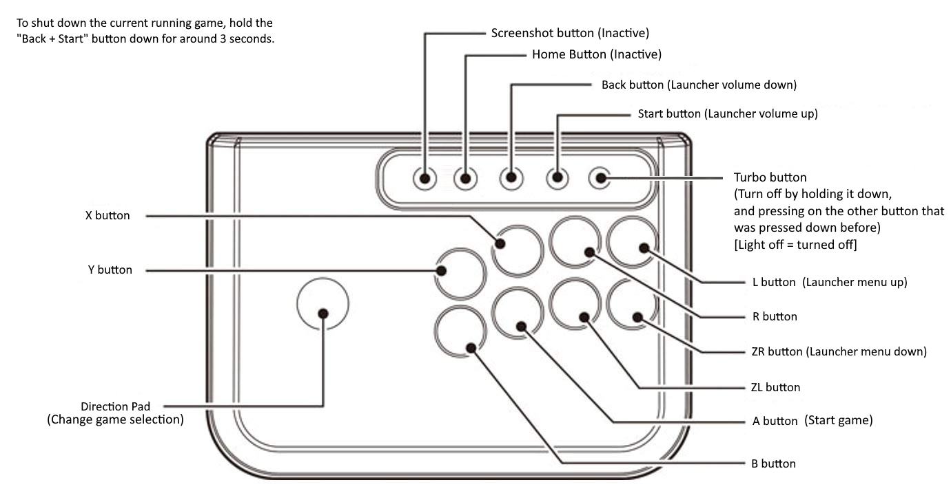

*På skematisk kan du se alle kontrolelementerne til de indbyggede controllere. Tekst inde* parenteser er når de er i menuen og ikke inde i et spil.

***Kendte problemer:***

* *Hvis controllerne ikke fungerer ved start ved opstart, skal du tage begge controller-USB-kabler ud og tilslut dem igen. (Den rigtige controller er den, der skal kunne interagere med launcheren, hvis ikke USB-stikket sættes i igen, i en anden rækkefølge)*
* *Når du fjerner et spil fra launcheren, anbefales det at genstarte launcheren, da det kan forårsage problemer med spilvalget.*
* *Hvis en hvilken som helst type antivirus er installeret på systemet, kan det forårsage problemer med launcher-softwaren eller de installerede spil. (Altid have afinstalleret eller deaktiveret antivirus helt)*
* *Hvis enheden ikke har nogen internetforbindelse, kan det forårsage problemer med funktionen til automatisk opdatering og andre spil, der har online-spil.*
* *Når du skriver knap kombinationer på controllerne, skal du gøre det langsomt og stabilt for at undgå dobbeltklik.*

***Godt at vide:***

* *Hvis du hurtigt vil lukke det aktuelle kørende spil, skal du holde knappen “+” og “-” nede i 3 sekunder.*
* *For at logge ind, redigere spil og anden administration kan du få adgang til det indbyggede tastatur og mus ved at åbne frontpanelet lige under controllerne.*
* *Du kan åbne Arcade's bagpanel for at få adgang til computersystemet og alle de andre komponenter.*
* *Hvis controllerne ikke fungerer ved start ved opstart, skal du tage begge controller-USB-kabler ud og tilslut dem igen. (Den rigtige controller er den, der skal kunne interagere med launcheren, hvis ikke USB-stikket sættes i igen, i en anden rækkefølge)*
* *Sørg for, at systemet “altid” har en internetforbindelse, ethernet Ethernet eller Wi-Fi. (Enheden leveres med en Wi-Fi-dongle)*

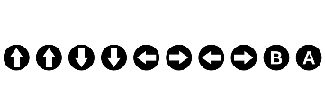

**BYGGE DETALJER**

***Hovedudvikler og softwareingeniør:***

* *Alexander Molberg Christiansen*

***Hovedbygger:***

* *Frederik Højvang*

***Byggere:***

* *Alexander Molberg Christiansen*
* *Frederik Højvang*
* *Mikkel Korshøj Jensen*
* *Henrik Wieck-Nordahn*
* *Jannick Christensen*
* *Yolande Torbensen*
* *Jeppe Holst Wagner*
* *Albert Kaag Cappelen*

***Designere:***

* *Frederik Højvang*
* *Oliver Schultz Bach*
* *Yolande Torbensen*

***Elektrikere:***

* *Alexander Molberg Christiansen*
* *Jeppe Holst Wagner*

***Spil testere:***

* *Alexander Molberg Christiansen*
* *Frederik Højvang*
* *Henrik Wieck-Nordahn*
* *Frederik Østerhaab*
* *Bjarke Holmer Lund*

***Følelsesmæssig støtte:***

* *Isak Gjedbo*
* *Jens Andersen-Mølgaard*

**For enhver hjælp, eller assistance til software / hardware relaterede problemer bedes du kontakte hovedudvikleren og softwareingeniøren for at få hjælp.**

**Kontakt ved en af ​​de givne e-mails:**

* [*alex758c@gmail.com*](mailto:alex758c@gmail.com)
* [*alexandermolberg@gmail.com*](mailto:alexandermolberg@gmail.com)
* [*zebraticyt@gmail.com*](mailto:zebraticyt@gmail.com)